**Como Reparar Base de Datos**

**Nota: Si programa el Control Center no está instalado, puedes buscar el instalador en el disco de puntozero o la USB, y debe hacerse en la maquina SERVIDOR o principal… Si no lo encuentras descargarlo de este link:** [**http://www.mediafire.com/download/ajaz5i8daj61a4t/Control+Center.rar**](http://www.mediafire.com/download/ajaz5i8daj61a4t/Control+Center.rar)

**No necesita configuración**

**Antes de seguir estos pasos, podrías intentar una opción alterna que sería la siguiente:**

1_ Primero vas a abrir el control center puede estar en el escritorio o en inicio y todos los programa es un icono así

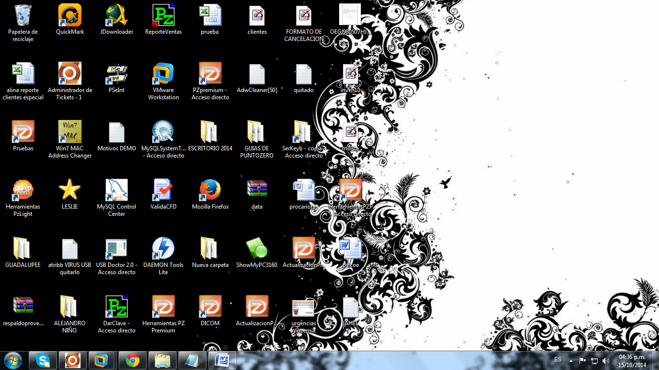

2_ Después de ejecutarlo, si te aparece una ventana así (Probablemente en idioma ingles)

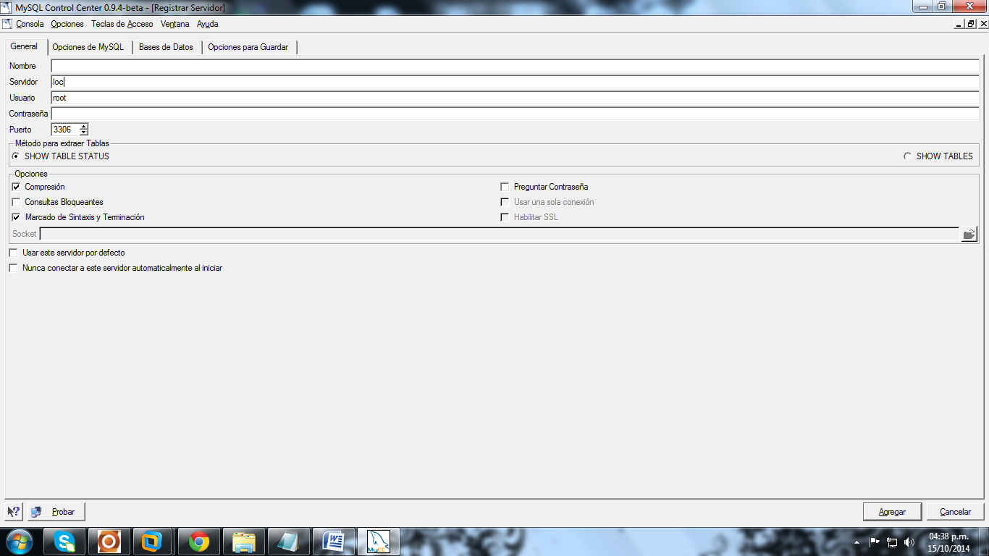

En donde dice servidor (Host Name) le pondrás localhost y en usuario (Username) le ponemos root, a las demás opciones las dejamos tal cual están y le das al botón ADD, y te tiene que aparecer esto en la pestaña izquierda que dice MySQL Servers

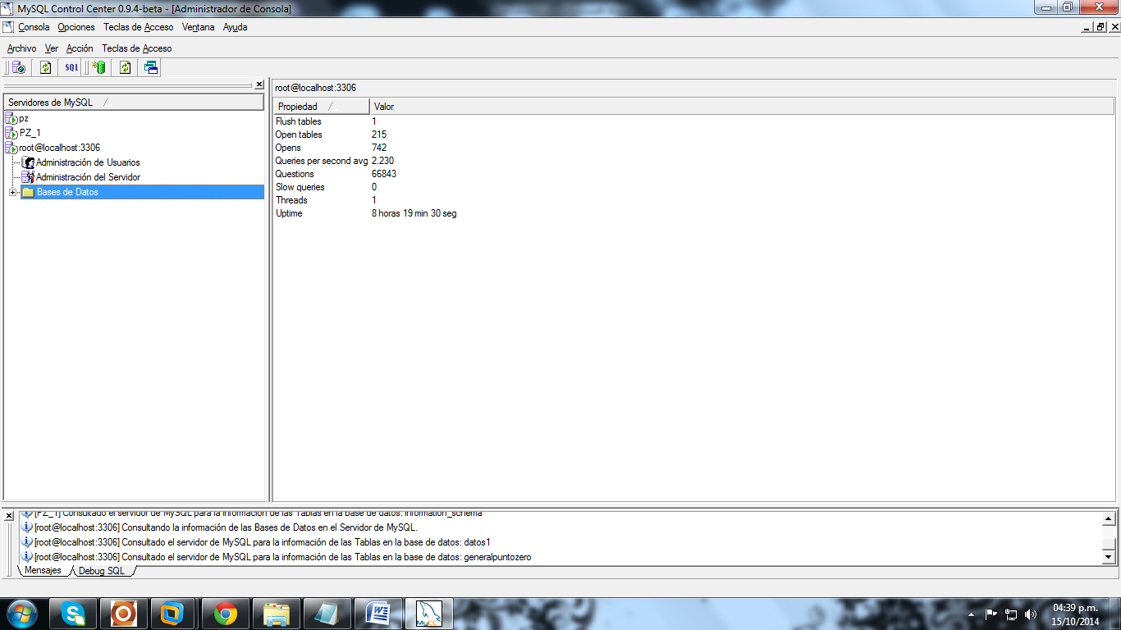

Le das clic en la carpeta que dice base de datos (Data Bases), te deja ver lo que está dentro de tu base de datos, lo que dice datos1 o 2 o 3 son las empresas como ejemplo empresa 1 ,2 y 3 y en ellas esta su información de cada una, le das clic a datos1 o datos2 etc … y después clic derecho en tablas (Tables), después le das en utilerías (Tools) y después en reparar tablas (Repair Tables)

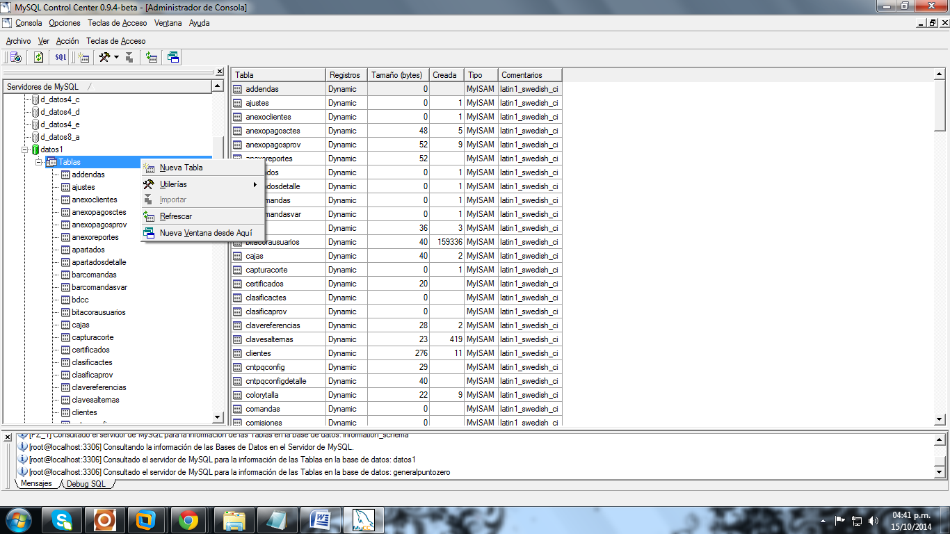

Después de eso a los archivos que te aparezcan selecciónalos todos (puedes hacerlo con el comando Ctrl+A), habilitas la opción Extends que esta en la parte de abajo y después le das en reparar (Repair), aparece algo así:

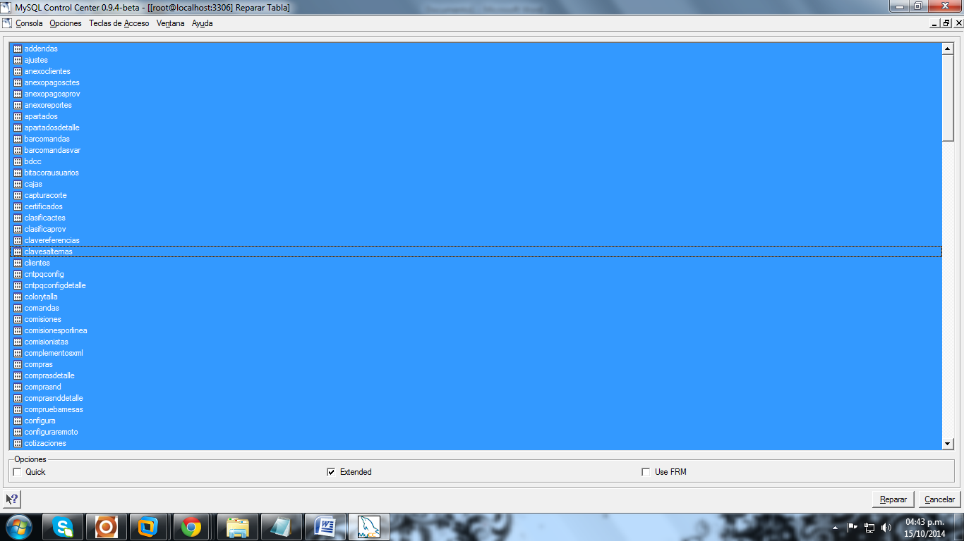

De esa forma esperas a que se reparen, terminando le das clic en la “X” de la ventana superior solo para cerrar la ventana de Repair Tables y te regresa a la primera, continuas con el mismo procedimiento, con las demás datos, y así con la de “generalputozero”